INVESTIGA

ARTÍCULO CIENTÍFICO/ SCIENTIFIC PAPER

Volumen 5. Número 2. Julio - Diciembre 2018
ISSN 1390-910X

INTERVENCIÓN EDUCATIVA SOBRE LA TÉCNICA DE LACTANCIA MATERNA PARA EL CENTRO DE SALUD DE SAN ANTONIO
EN LA PROVINCIA DE IMBABURA DURANTE EL PERÍODO OCTUBRE 2016 - FEBRERO 2017
Fecha de Recepción 04/07/2018 - Fecha de Aprobación 03/08/2018

(IMPLEMENTATION OF A GUIDE ON BREASTFEEDING TECHNIQUE FOR THE SAN ANTONIO HEALTH CENTER IN THE PROVINCE OF IMBABURA DURING THE PERIOD FROM OCTOBER 2016 TO FEBRUARY 2017)

Huaca Guevara Grace Andrea1, Adriana Edit Miniet Castillo2, Diego Betancourt3, Chacón
Elizabeth4, Cristina Fernanda Vaca Orellana5, Alejandra Maribel Gómez Gordillo6

1,2,3,4,5,6Universidad Técnica del Norte, Ibarra, 100150, Ecuador

gahuaca@utn.edu.ec
aeminiet@utn.edu.ec
cvaca@utn.edu.ec
amgomez@utn.edu.ec

RESUMEN

El presente material está dirigido a las madres lactantes del Centro de San Antonio el cual ha sido diseñado como un material de apoyo que le permita tratar de manera sistemática las técnicas en lactancia materna, proporcionando información básica y actualizada, así como recomendaciones en la posición, postura para la madre y el lactante, así como también la importancia y beneficios que ofrece para el desarrollo integral del bebé y de esta manera fortalecer el vínculo madre e hijo. El objetivo principal del estudio es implementar una guía sobre la técnica de lactancia para lo cual, se realizó un estudio descriptivo con enfoque cualitativo y cuantitativo, no experimental, de corte transversal, con una población de 30 embarazadas y mujeres en proceso de amamantamiento, de ellas se tomó una muestra de 15 mujeres pertenecientes al área de Salud de San Antonio de Ibarra en un período de 4 meses (octubre 2016 a febrero 2017); las cuales acudían a los controles prenatales y atención del niño sano en el centro, en ellas se estudió el nivel de conocimiento, técnicas sobre la lactancia materna y posiciones correctas para dar de lactar al niño y otros aspectos que se involucran durante la alimentación del bebé; para lo cual se empleó una encuesta, dando como resultado, que existe una relación directa entre el grado de escolaridad y el nivel de conocimiento, además los resultados indican que la mayoría de las madres tiene conocimientos básicos acerca de las técnicas de lactancia, y que están de acuerdo en la implementación de una guía para incrementar su nivel de conocimiento sobre el tema en cuestión.

Palabras Claves: Técnicas de lactancia materna, posiciones correctas, nivel de
conocimiento.

ABSTRACT

The main objective of the present investigation is to implement a guide on the technique of lactation for which a qualitative and quantitative, non-experimental, cross-sectional, descriptive type study was carried out with a population of 30 pregnant women In the Breastfeeding Process, a sample of 15 women belonging to the Health area of San Antonio de Ibarra was taken in a period of 4 months (October 2016 to February 2017); Those who attended the prenatal check-ups and the care of the healthy child at the San Antonio Health Center, where they studied the level of knowledge, techniques on breastfeeding and the correct positions to breastfeed the child and others during Feeding the baby; For which a survey was made up of 10 items, including open and closed questions. After analyzing the data obtained it is determined that there is a direct relationship between the level of schooling and the level of knowledge, obtaining the following results that 66.67% of mothers have a knowledge about the techniques, while a 33, 33% Dice have insufficient knowledge of the subject in question. The other result indicates that 100% of the sample is in agreement in the execution of the guide. Finally, the successful acceptance of the guide was verified through an unbiased presentation given to the beneficiaries of the present project.

Key words: Breastfeeding techniques, correct positions, level of knowledge.

INTRODUCCIÓN

El presente material estuvo dirigido a las madres lactantes del Centro de Salud San Antonio en el cual se implementó una guía en lactancia materna como un material de apoyo que le permita tratar de manera sistemática el tema técnicas en lactancia materna, proporcionando información básica y actualizada, así como recomendaciones en la posición, postura que la madre y el lactante que puede optar así como también la importancia y beneficios que ofrece para el desarrollo integral del bebé además que fortalece el vínculo madre e hijo (UNICEF, s.f.).
En estudios realizados por la OMS la lactancia materna es la estrategia mundial para la alimentación del lactante y del niño pequeño y su éxito depende bastante de una posición adecuada de la madre y su hijo. En todas las culturas la lactancia materna es una de las actividades que la mujer debe realizarlo con el conocimiento adecuado sobre las técnicas de amamantamiento (OMS, 2017).
Los organismos internacionales y los expertos en lactancia materna plantean, como lo óptimo, una el amantamiento ya que aporta beneficios a las madres, los niños, el ambiente, las familias además que las falsas percepciones de las madres y a la falta de ayuda práctica, ello se vincula directamente a que adopten posiciones incorrectas al amamantar o a que el bebé realice un agarre deficiente lo cual ocasiona ansiedad tanto al lactante como a la madre (Quintero, Peña, Quintero, & Zurbano, 2014).
El apoyo a las madres durante el amamantamiento las posiciones correctas en el acto de lactar y un buen agarre son importantes, en especial en los primeros días y en el primer mes de vida; a partir de ese momento, el binomio madre - hijo se acomoda, o mejor, se acopla, y se amamanta como ambos deseen y se sientan más cómodos; pero en los primeros días después del parto, de la posición correcta y del agarre adecuado depende que el bebé reciba la leche que necesita, lo que no se logra si se producen grietas o algunos otros problemas asociados a la mala técnica en lactancia materna (Ferrer, 2015).
Existen una serie de prácticas que pueden ser utilizadas por la madre para amamantar exitosamente siempre y cuando conozca cómo hacerlo o tenga el apoyo necesario así como también que la madre logre determinar cuan hay una succión correcta o inadecuada(Ceuta, 2010).
En este sentido, el adecuado manejo de las técnicas favorece el inicio y continuidad de un proceso natural además que disminuirá el destete o que sea un proceso dificultoso (UNICEF, s.f.).

MATERIALES Y MÉTODOS

Estudio transversal debido a la recolección de datos en un solo momento temporal de la muestra. Se basa en el estudio observacional y descriptivo que mide a la vez el nivel de conocimiento de las madres en la lactancia materna, así como también describiendo características individuales de las técnicas de lactancia materna utilizadas por las madres, proporcionando un enfoque cuantitativo y cualitativo.
Continuamente las madres lactantes acuden al centro de salud a realizar controles a sus bebés y averiguan al personal médico sobre dudas en los problemas de lactancia

materna y específicamente las técnicas de amamantamiento, los cuales son educadas
por los médicos y enfermeras a todas las madres en el periodo de estudio Octubre
2016 – Febrero 2017 del cual se detectó gran desconocimiento sobre los temas de lactancia materna en las madres, y se evaluaron 30 personas de las cuales son mujeres embarazadas y que están dando de lactar que acuden al centro de Salud “San Antonio” para sus controles. Se realizó un seguimiento para educación sobre lactancia a cada madre.
Luego de la observación en la Población se obtuvo la muestra realizando el siguiente tipo de análisis: En el Centro de Salud de San Antonio se escogió a un grupo de 30 mujeres que continuamente acuden a chequeos de sus bebés cada mes, los cuales en todos los bebés se detectaron problemas de alimentación por una mala técnica de lactancia de la madre a su hijo, es por ello la necesidad de intervenir con la implementación de una guía sobre las técnicas y beneficios de la lactancia materna.
El Instrumento utilizado fue una encuesta realizada a las madres lactantes para evaluar
el grado de conocimiento sobre las técnicas y beneficios de la lactancia materna
Además se realizó una amplia revisión bibliográfica con diferentes herramientas como libros, guías del Ministerio de Salud Pública, artículos científicos sobre técnicas de lactancia encontrados en internet y en diferentes bibliotecas virtuales del país.

RESULTADOS

Del total de la muestra de estudios es posible señalar que en un 80% son mestizas, un 13% indígenas y un 7% afro ecuatorianas. En cuanto al nivel de escolaridad, el 60% con escolaridad superior, un 27% con nivel universitario, y un 13% aprobó la primaria. Además, el 20% de las mujeres se encontraban entre los 23 años, 26% entre 18 y 28 años, mientras que el grupo etario que prevaleció es de 20 a 22, 26 a 27 y de 30 a 35 años con un 6,7% dando como resultado un 54% (gráfico 1).
El nivel de conocimiento sobre las técnicas de amamantamiento es de un 66,67%, mientras que en un 33,33% desconocen debido a que no han recibido ninguna capacitación en cuanto al tema (gráfico 2).
Se puede apreciar que 15 de las mujeres conocen dos técnicas de amamantamiento que son acostada y sentada la madre; mientras que el 40% conocen la técnica de sentado el bebé y apenas un 6% conoce la técnica de cuna (gráfico 3).
Conocimiento acerca de las consecuencias de no aplicar una correcta técnica, entre la más conocida por ellas la mastitis con un 53%, seguido de la reducción de leche con un 33%, luego agrietación del pezón con un 26%, posteriormente cólicos del bebé con un 13%, finalmente otras consecuencias con un 6% (gráfico 4).
El porcentaje de mujeres que ha asistido a talleres de educación sobre técnicas de amamantamiento es de un 20%, de 1 a 2 veces; el 20% han asistido de 2 a 3 veces: el 20% han asistido de 3 a 4 veces y por último el 40% siendo la mayoría que no han asistido ninguna vez (gráfico 5).
Los resultados indican el 53% si conocen sobre guías de técnicas de amamantamiento, mientras el 47% no tienen conocimiento (gráfico 6).
Al analizar esta información se pudo observar que un 100% de personas están dispuestos a colaborar en la implementación de la guía de técnicas de la lactancia materna que se establecerá en el centro de Salud de San Antonio de Ibarra, con el fin de mejorar las prácticas de amamantamiento (gráfico 7).

Gráfico 1. Características sociodemográficas

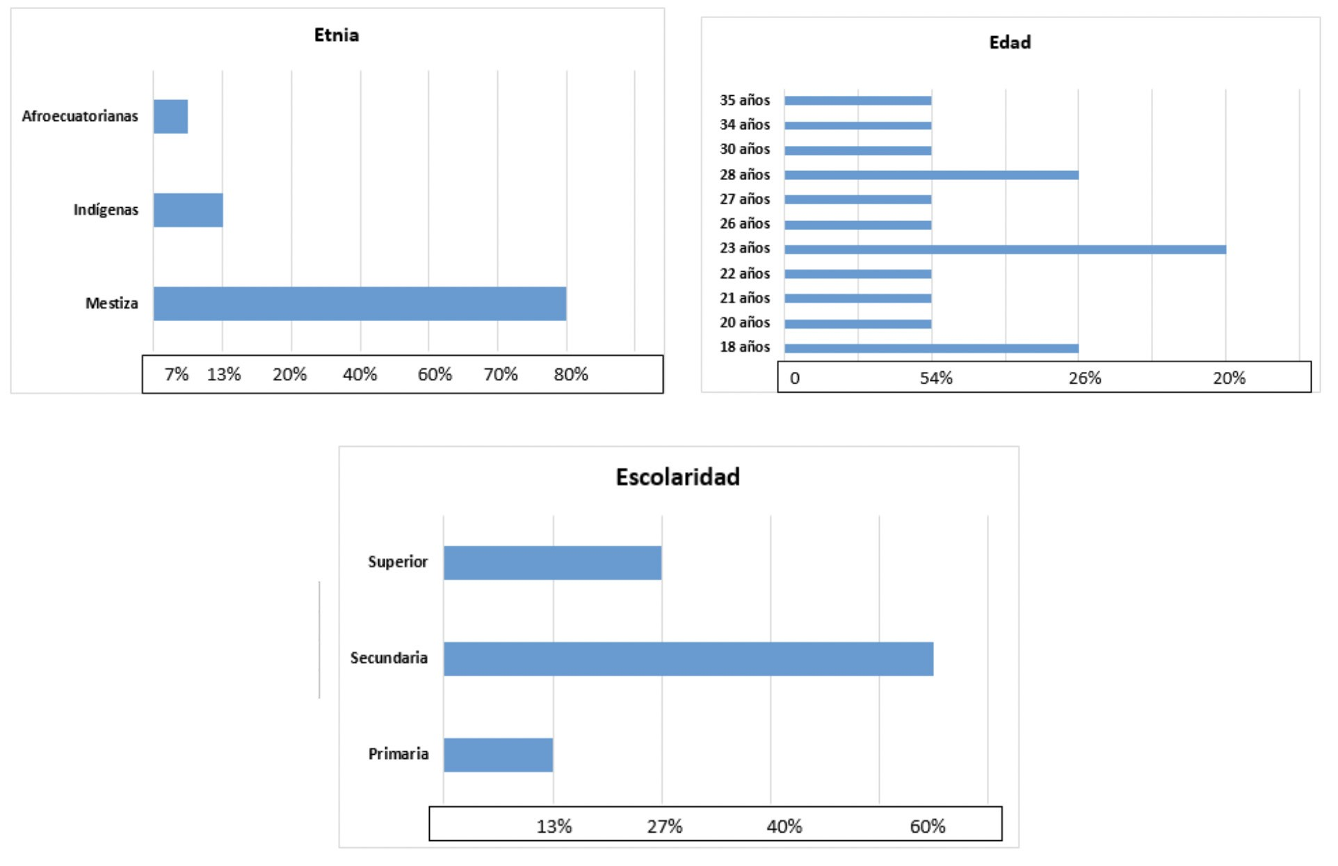

Gráfico 2. Nivel de conocimiento sobre las técnicas de amamantamiento

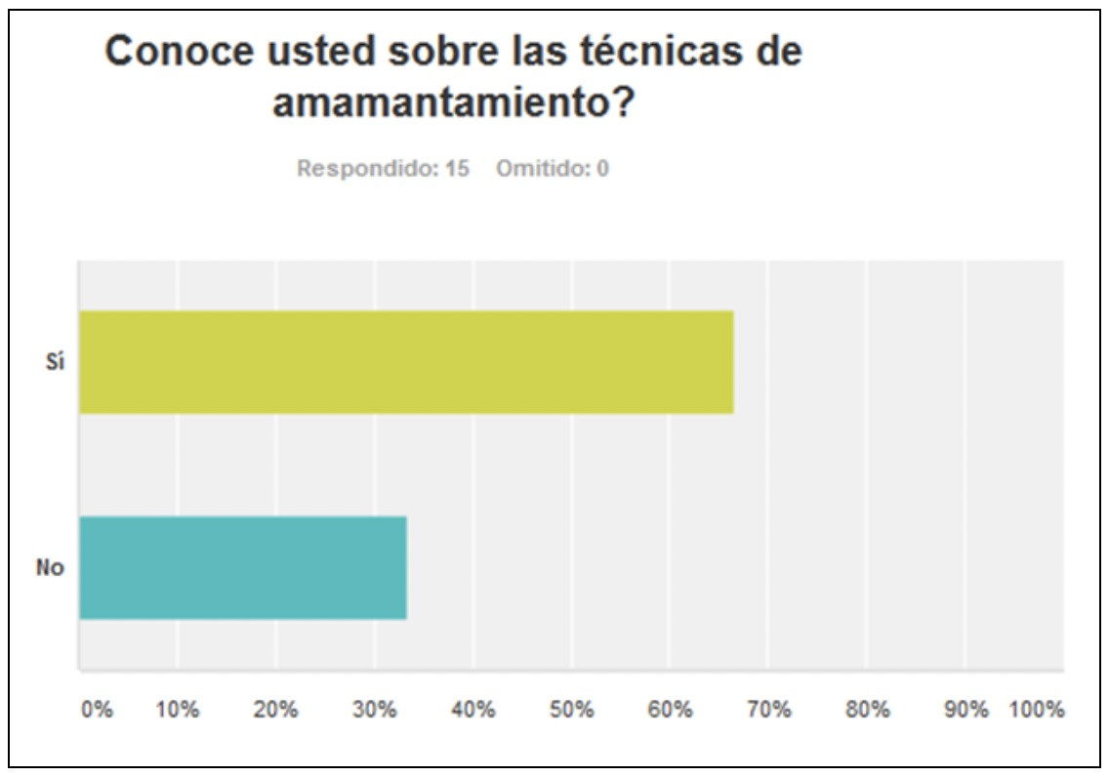

Gráfico 3. Conocimiento sobre las posiciones de amamantamiento.

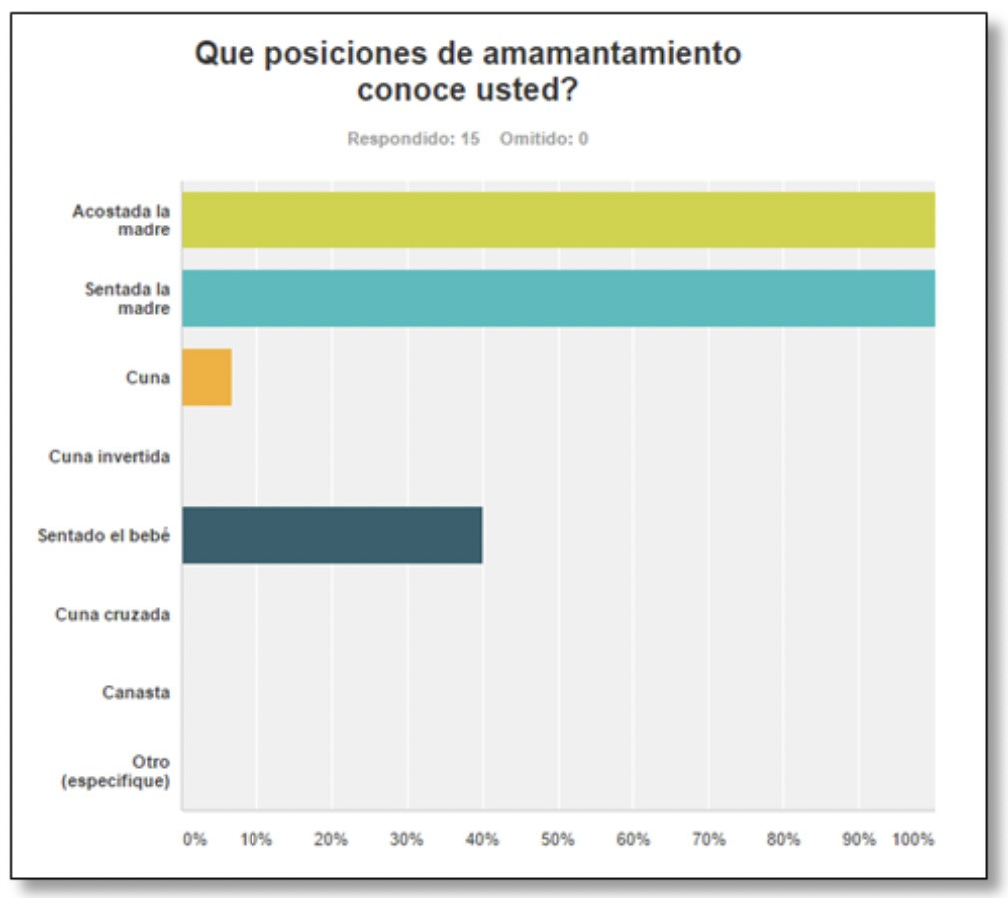

Gráfico 4. Consecuencias de una mala técnica de amamantamiento.

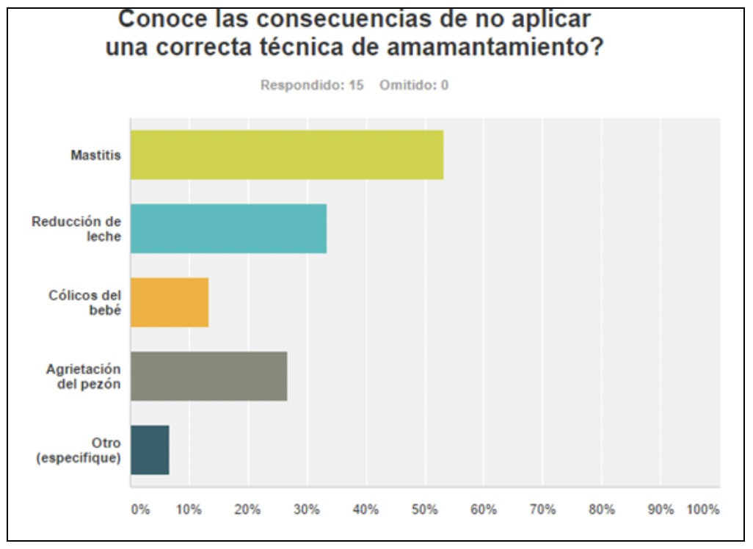

Gráfico 5. Asistencia a talleres de educación sobre las técnicas de amamantamiento.

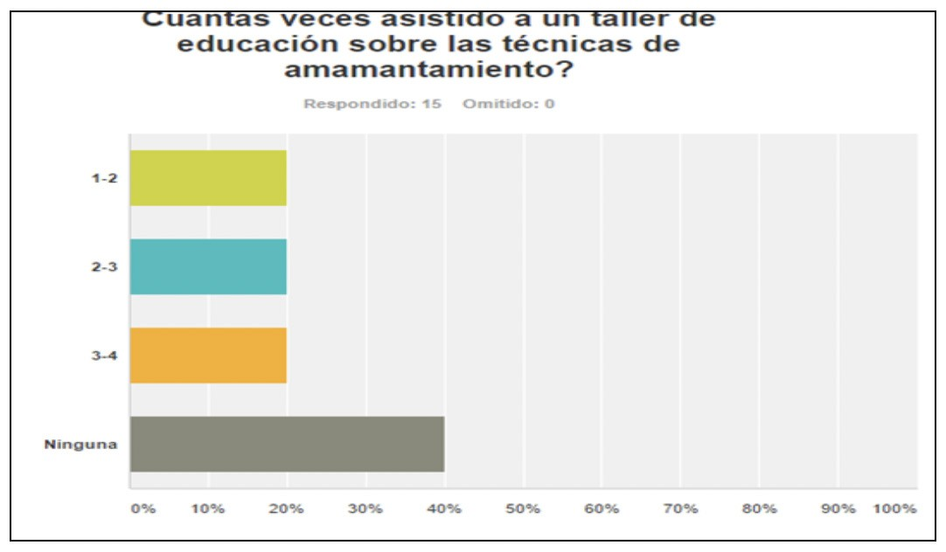

Gráfico 6. Conocimiento de alguna guía de la lactancia materna.

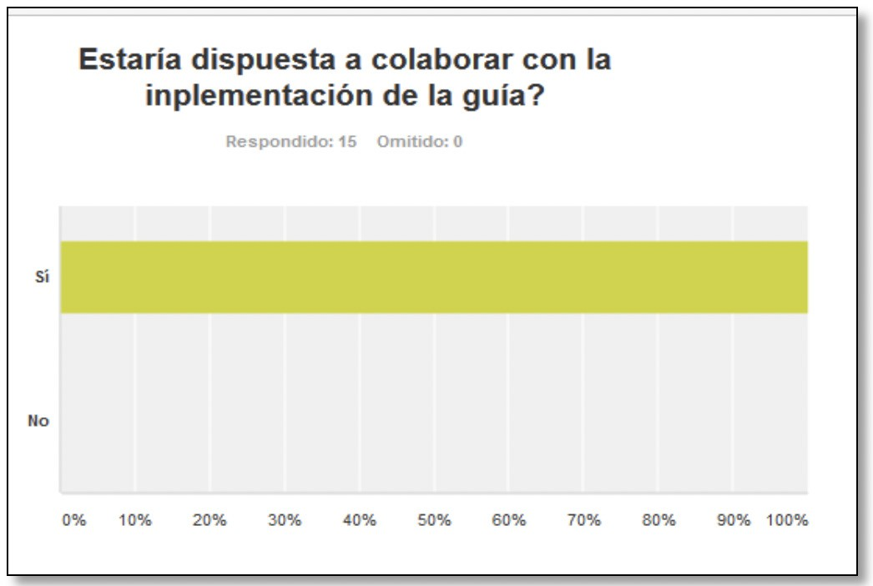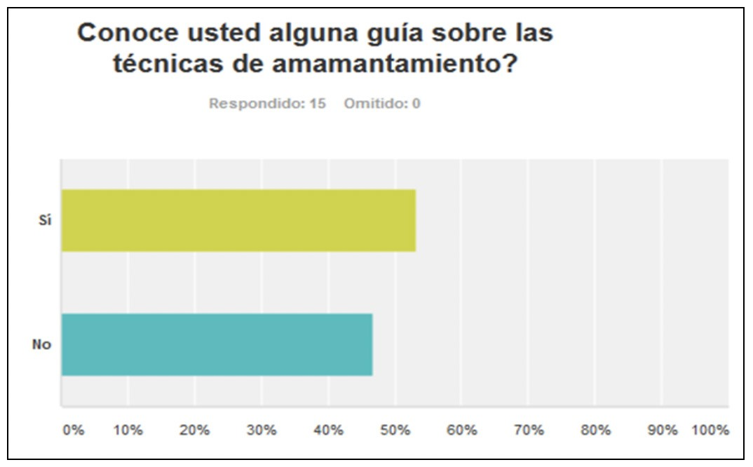
Gráfico 7. Implementación de la guía

DISCUSIÓN

De acuerdo a la OMS, el lactante necesita una alimentación completa, suficiente, equilibrada y adecuada, siendo la leche materna una fuente única que aporta estas características. Es importante amantar a los niños por los numeroso beneficios fisiológicos, económicos y psicológicos tanto para la madre como para el niño (Váldez, 2012)
La ciencia avanza, y en el siglo XXI, los organismos internacionales y los expertos en lactancia materna plantean, como lo óptimo, una lactancia materna exclusiva hasta el sexto mes y complementada hasta los dos años, que aporta beneficios a las madres, los niños, el ambiente, las familias y las comunidades. No obstante, esto no siempre se lleva a la práctica, y muchas madres introducen otro tipo de leche artificial o alimentos semisólidos a sus bebés antes de la fecha recomendada, por lo que incumplen las orientaciones de la Organización Mundial de la Salud. (Beneficios de la lactancia materna, 2011)
Las causas referidas por las madres son: «el niño no se llena», «no tengo suficiente leche», «el niño llora mucho», «tengo grietas en los pezones», y otras muchas que se asocian a falsas percepciones de las madres y a la falta de ayuda práctica.
Ello se vincula directamente a que adopten posiciones incorrectas al amamantar o a
que el bebé realice un agarre deficiente.
El lema de la Semana Mundial de la Lactancia Materna en el 2013 fue «Apoyo a

las madres que amamantan: cercano, continuo y oportuno», y se relaciona con los dos aspectos claves que se quieren destacar por su pertinencia: las posiciones correctas en el acto de lactar y un buen agarre, que incluya, no solo el pezón, sino gran parte de la areola.
Es por eso que el presente trabajo de investigación fue implementar una guía de técnicas de amamantamiento para ofrecer información oportuna mediante fotos, gráficos y recomendaciones sobre cómo llevar a cabo la ayuda práctica, para que las madres, puedan aplicarlas y transmitir sus experiencias.
Las posiciones para amamantar son importantes, en especial en los primeros días y en el primer mes de vida; a partir de ese momento, el binomio madre-hijo se acomoda, o mejor, se acopla, y se amamanta como ambos deseen y se sientan más cómodos; pero en los primeros días después del parto, de la posición correcta y del agarre adecuado depende que el bebé reciba la leche que necesita, lo que no se logra si se producen grietas o algunos otros problemas asociados a la lactancia materna.
Una correcta observación del acto de amamantar resulta imprescindible, pues permite realizar un diagnóstico sobre si la posición y el agarre son correctos o no, lo cual es vital para ofrecer ayuda práctica; se puede utilizar una guía de observación del acto de amamantar, pero si no está disponible, se debe realizar un análisis de algunos aspectos fundamentales en el binomio madre-bebé, en la familia y hasta en los vecinos. La madre debe estar cómoda y, siempre que sea posible, acompañada; deben ser priorizadas las posiciones y un buen agarre.
Una correcta observación del acto de amamantar resulta imprescindible, pues permite realizar un diagnóstico sobre si la posición y el agarre son correctos o no, lo cual es vital para ofrecer ayuda práctica; se puede utilizar una guía de observación del acto de amamantar, pero si no está disponible, se debe realizar un análisis de algunos aspectos fundamentales en el binomio madre-bebé, en la familia y hasta en los vecinos. La madre debe estar cómoda y, siempre que sea posible, acompañada; deben ser priorizadas las posiciones y un buen agarre.
Una posición correcta al amamantar, el utilizar más de una posición de forma alternada, unido a un buen agarre, constituyen factores protectores para una lactancia materna exitosa; los profesionales deben ganar experiencia en la ayuda práctica a las madres, para ofrecerles apoyo de forma oportuna, continua y cercana, como expresara el lema de la Semana Mundial de Lactancia Materna del año 2013. (UNICEF, 2014)

CONCLUSIONES

Durante la investigación para la implementación de la guía en técnicas de lactancia materna se llegó a la conclusión que el 53% de las madres lactantes conocen de la existencia de guías sobre el tema pero que no lo ponen en práctica además de que qué no han tenido una socialización adecuada, y el 47% no tienen conocimiento sobre el tema por lo que la mayoría de las madres estuvieron dispuestas a colaborar con el proyecto con el fin de mejorar las prácticas de amamantamiento y por ende la calidad de vida contribuyendo así con el desarrollo integral de sus hijos.
Con la elaboración de encuestas se pudo obtener los datos del nivel de conocimiento así como también como le gustaría que sea el manual.
Por lo que se vio factible la implementación de una guía didáctica con imágenes que ilustren la técnicas ya que visualizando iba a ser más fácil ponerlas en práctica además el

aporte de una investigación bibliográfica actualizada de acuerdo con la realidad en base a evidencias como: guías, protocolos las cuales permitieron que tenga mayor captación de la información por dicha población.

RECONOCIMIENTOS

A todas las madres y al personal que labora en el Centro de Salud de San Antonio por la acogida y la Colaboración brindada durante la investigación.

BIBLIOGRAFÍA

1. Beneficios de la lactancia materna. (18 de Abril de 2011). Obtenido de Grupo de Apoyo Mamare Castelló: http://www.medicc.org/mediccreview/index. php?issue=27&id=340&a=va.html
2. Ceuta, H. U. (2010). Hospital Universitario de Ceuta. Obtenido de Hospital Universitario de Ceuta: http://www.ingesa.msssi.gob.es/estadEstudios/documPublica/internet/pdf/ Guia_lactancia_materna.pdf
3. Conamed. (2014). Recuperado el 22 de 01 de 2017, de Codigo de ética para enfermeras:
http://www.conamed.gob.mx/prof_salud/pdf/codigo_enfermeras.pdf
4. Enfermeras, C. d. (2016). Recuperado el 22 de 01 de 2017, de Codigos de Etica: http://
cpepr.org/images/PDF/CODIGO%20ETICA.pdf
5. Enfermería, C. d. (2016). Recuperado el 22 de 01 de 2017, de Código ético de
enfermería: http://cpepr.org/sobre-nosotros/codigo-de-etica
6. Fernández Medina, I. M. (31 de Julio de 2013). SCIELO. Obtenido de SCIELO: http://
scielo.isciii.es/scielo.php?script=sci_arttext&pid=S1695-61412013003300223
7. Ferrer, A. (2015). Pediatria Integral. Obtenido de Lactancia materna: ventajas, técnica y problemas: http://www.pediatriaintegral.es/publicacion-2015-05/lactancia-materna- ventajas-tecnica-y-problemas/
8. Nacional, C. (2015). Recuperado el 22 de 01 de 2017, de Ley organica de Salud: http://www.desarrollosocial.gob.ec/wp-content/uploads/downloads/2015/04/SALUD- LEY_ORGANICA_DE_SALUD.pdf
9. NEETMOTHS. (s.f.). NEETMOTHS . Obtenido de NEETMOTHS : http://www.netmoms. es/revista/bebe/lactancia-materna/la-posicion-para-amamantar/
10. OMS. (2017). ORGANIZACION MUNDIAL DE LAS SALUD. Obtenido de LACTANCIA MATERNA : http://www.who.int/topics/breastfeeding/es/
11. Quintero, D. E., Peña, D. P., Quintero, M. D., & Zurbano, I. G. (Diciembre de 2014). scielo. Obtenido de Medicentro Electrónica: http://scielo.sld.cu/scielo.php?script=sci_ arttext&pid=S1029-30432014000400003
12. OMS. (2017). ORGANIZACION MUNDIAL DE LAS SALUD. Obtenido de LACTANCIA MATERNA : http://www.who.int/topics/breastfeeding/es/
13. UNICEF. (10 de Marzo de 2014). World Alliance Breastfeeding Action Semana Mundial de Lactancia Materna. Obtenido de OMS/UNICEF: http://worldbreastfeedingweek. org/2013/pdf/wbw2013-calendar-spa.pdf
14. UNICEF. (s.f.). MITOS Y REALIDADES SOBRE LA LACTANCIA MATERNA. Obtenido de https://www.unicef.org/ecuador/cbcxgnbfgdfzgsd.pdf.
15. UNICEF. (2012). Lactancia materna . Obtenido de Lactancia materna : https://www. unicef.org/ecuador/lactancia-materna-guia-1.pdf

16. UNICEF. (s.f.). MITOS Y REALIDADES SOBRE LA LACTANCIA MATERNA. Obtenido de https://www.unicef.org/ecuador/cbcxgnbfgdfzgsd.pdf.
17. UNICEF, OPS, OMS. (7 de agosto de 2016). UNICEF, OPS, OMS . Obtenido de UNICEF, OPS, OMS : http://www.paho.org/hq/index.php?option=com_content&view=art icle&id=12332%3Aworld-breastfeeding-week-2016&catid=1377%3Abreastfeeding&Item id=42072&lang=es
18. Váldez, A. (10 de Febrero de 2012). LACTANCIA MATERNA . Obtenido de UNICEF:
https://www.unicef.org/costarica/docs/cr_pub_Analisis_Modulo_Lactancia_Materna.pdf

